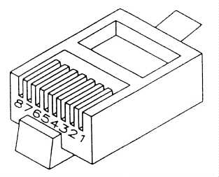
Eumex Steckerbelegung serielle Schnittstelle

Eumex 322PC(i), 404PC, 504PC SE und 504PC USB

Seriell - Buchse | RJ 45 - Stecker | Bezeichnung
2 | 5 | RxD
3 | 1 | TxD
4 | 3 | DTR
5 | 8 | GND
7 | 7 | RTS
8 | 4 | CTS

Belegung für Eumex 5000PC und 5500PC

Seriell - Buchse | RJ 45 - Stecker | Bezeichnung
2 | 1 | RxD
3 | 5 | TxD
4 | 3 | DTR
5 | 8 | GND
7 | 4 | RTS
8 | 7 | CTS

